
HECE BİLGİSİ
Ağzımızın bir hareketiyle söylediğimiz ses ya da ses topluluğuna “hece” denir.

Güzel gü-zel Ağzımızı 2 kez hareket ettiriyoruz
Kelebek ke-le-bek Ağzımızı 3 kez hareket ettiriyoruz.
Uzaklarda u-zak-lar-da Ağzımızı 4 kez hareket ettiriyoruz.

KELİME | HECELEME | HECE SAYISI
Bilgisayar | Bil-gi-sa-yar | 4
Kart
Tencere
Yaprak
Mühendis
Menekşe
Yastık
Saz
Ördek

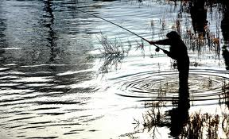
Nereye?
-Nereye, nereye?

-Dereye balık tutmaya.
-Nereye, nereye ?
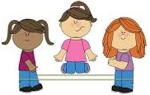
-Bahçeye top oynamaya.
-Nereye, nereye ?

-Bahçeye ip atlamaya.
-Nereye, nereye ?
-Okula ders çalışmaya

